ALUNO (A):

DATA: / / 2019
LISTA DE EXERCÍCIO-HISTÓRIA

SÉRIE: 2º ANO

1º BIMESTRE

PROFESSOR (A): LANA
Nota:

Nº DE QUESTÕES:
25

01. No início do processo revolucionário francês, dois episódios marcaram a vida do país: a Queda da Bastilha e o Grande Medo.
a) COMPARE os dois acontecimentos quanto aos seus objetivos e estratégias
b) Segundo alguns historiadores, o Grande Medo é o correspondente rural à Queda da Bastilha. APRESENTE ARGUMENTOS QUE CONFIRMEM OU NEGUEM essa afirmação.

02. Num panfleto publicado em 1789, um dos líderes da Revolução Francesa afirmava:
"Devemos formular três perguntas:
- O que é Terceiro Estado? Tudo.
- O que tem ele sido em nosso sistema político? Nada.
- O que pede ele? Ser alguma coisa."
(citado por Leo Huberman, HISTÓRIA DA RIQUEZA DO HOMEM, 1979)
EXPLIQUE as perguntas e respostas contidas nesse panfleto francês.

03. Leia o texto abaixo:

É a liberdade que a burguesia mais se atém. Exige, em primeiro lugar, a liberdade econômica, embora a Declaração dos Direitos não lhe faça nenhuma menção. Isso porque, aos olhos da burguesia, a liberdade econômica era algo implícito e estava presente em vários campos.
A liberdade da propriedade veio com a abolição dos privilégios feudais. A liberdade de cultivo foi implantada, embora o Código Rural, de 1791, mantivesse o terreno de pastagem livre e o direito de percurso. A liberdade de produção foi generalizada pelo fim dos monopólios e das corporações. A liberdade do comércio interno foi acompanhada pela unificação do mercado nacional, pela abolição das tarifas internas e dos pedágios. Ao mesmo tempo, a abolição dos privilégios das companhias comerciais liberava o comércio externo. Enfim, foi implantada a liberdade do trabalho, proibindo o direito de associação, de reunião e de greve
(Fonte: SOBOUL, Albert. A Revolução Francesa. São Paulo: Difel, 1995.p.48-49 – adaptado)

- Retire do texto as passagens que comprovam os avanços econômicos conquistados pela França a partir da promulgação da Constituição de 1791.

04. A Revolução Francesa teve como suporte teórico os ideais iluministas. A leitura do texto permite comprovar que em alguns pontos esses ideais foram esquecidos visando atender aos interesses da burguesia. Transcreva a passagem do texto que confirma a afirmativa acima.

05. Observe a figura a seguir.
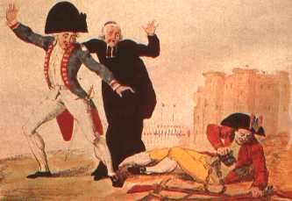

EXPLIQUE a representação da sociedade francesa expressa na imagem.

06. O jogo da péla é considerado um dos ancestrais do tênis. Desde o século XVIII era praticado em salas fechadas. O jogo atingiu seu auge no século XVII, sendo praticado por clérigos, burgueses e príncipes. Arqueólogos franceses, do INRAP - Institut National de Recherches Archéologiques Préventives (Instituto Nacional de Pesquisas Arqueológicas Preventivas) descobriram vestígios do que pode ter sido a principal quadra oficial do gênero, em sala anexa a Versalhes, provavelmente datando do reinado de Luís XIII (1610-1643). Segundo o INRAP, a sala foi desativada em 1643, quando assumiu o trono Luís XIV - que tinha um problema na perna e não podia nem jogar nem dançar. De qualquer maneira, uma nova sala desse jogo foi construída no palácio de Versalhes e foi palco de um evento que marcou o início da Revolução Francesa.
Correio Brasiliense, 23/08/02

EXPLIQUE o significado político do evento citado no texto que marcou a Revolução Francesa.

07. Sessão inaugural dos Estados Gerais, em Versalhes (1789)

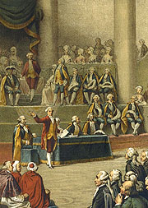
http://upload.wikimedia.org/wikipedia/commons

“TENTATIVA DE SOLUÇÃO FAZ A REVOLUÇÃO COMEÇAR”

A partir da figura acima e de sua legenda, explique o contexto histórico em que ocorreu a convocação dos Estados Gerais na França às vésperas da revolução.

08.
CAPITULO V
Do Poder Judiciário

Artigo 1. Em caso algum o poder judiciário poderá ser exercido pelo Corpo Legislativo ou pelo Rei.

Artigo 2. A justiça será concedida gratuitamente por juízes eleitos pelo povo, e instituídos por cartas-patentes do Rei, que não poderá recusá-las. Não poderão ser destituídos, senão por prevaricação devidamente demonstrada, ou suspensos, senão por uma acusação comprovada. O acusador será nomeado pelo povo.

Artigo 3. Os tribunais não podem intrometer-se no exercício do poder legislativo oususpender a execução das leis, nem intervir nas funções administrativas ou chamar para comparecer em juízo os administradores por razões (inerentes) às suas funções.

Disponível em: <http://pt.scribd.com/doc/46618009/Constituicao-Francesa-de-1791>. Acesso em: 08 mar. 2014.

O texto faz parte de três artigos presentes na Constituição Francesa de 1791.

a)IDENTIFIQUE o princípio Iluminista presente no Capítulo V dessa Constituição.

09. Num panfleto publicado em 1789, um dos líderes da Revolução Francesa afirmava:
"Devemos formular três perguntas:
- O que é Terceiro Estado? Tudo.
- O que tem ele sido em nosso sistema político? Nada.
- O que pede ele? Ser alguma coisa."
(citado por Leo Huberman, HISTÓRIA DA RIQUEZA DO HOMEM, 1979)

Explique as perguntas e respostas contidas nesse panfleto francês.

10. Mencione duas características do poder do rei numa sociedade do Antigo Regime.

11. Observe a figura a seguir.

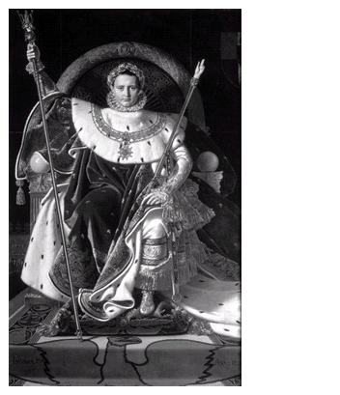

Caracterize o período do governo Napoleônico a que a imagem se refere.

12. Em 1806 o imperador Napoleão Bonaparte decretou o chamado Bloqueio Continental. Explique as motivações desse ato e indique suas repercussões.

13. Que relação há entre as guerras napoleônicas e os movimentos de independência da América Espanhola?

14. "A mais extravagante idéia que possa germinar no cérebro de um político é acreditar que basta a um povo entrar de mão armada num país estrangeiro para lhe fazer adotar as suas leis e a sua Constituição. Ninguém estima os missionários armados, e o primeiro conselho que a natureza e a prudência dão é repeli-los como inimigos."
Robespierre, janeiro de 1792.

a)Por que a ocupação da Espanha pelo exército napoleônico, em 1808, tornou o texto profético?

15. Há no momento atual alguma situação à qual o texto pode ser referido? Por quê?

16. A Revolução Francesa foi marcada por uma série de reviravoltas políticas. Em novembro de 1799, o general Napoleão Bonaparte liderou um golpe de Estado que pôs fim ao Diretório, inaugurando uma nova fase da História francesa.

a)Quais eram as características do Código Civil estabelecido por Napoleão?

17. Para cúmulo da desgraça foram os soberanos da Espanha obrigados a renunciar aos seus direitos, a abdicar de seu trono e a solicitar o seu mesmo Povo a que faltasse à fé e juramento de fidelidade, que havia prestado à Real Família Reinante; a pedir por fim que obedecesse a seus próprios inimigos.
Depois disto, quem se atreverá a duvidar da sábia política do Príncipe Regente de Portugal, em mudar a sua Corte para o Brasil?
(Adaptado de "Correio Braziliense", 1808. São Paulo: Imprensa Oficial do Estado/Instituto Uniemp, edição fac-similar, 2000.)

O texto acima remete a um acontecimento, decorrente da política internacional, ocorrido na Península Ibérica na primeira década do século XIX.

- Indique esse acontecimento e seu principal objetivo em relação a Portugal.

18. A vinda da Corte Portuguesa para o Brasil pode ser considerada importante para o processo de independência do Brasil.
Apresente um argumento que justifique esse ponto de vista.

19. Com a derrota de Napoleão Bonaparte, o Congresso de Viena e os tratados de 1814-1815 delinearam os rumos da reconstrução da Europa pós-Revolução Francesa e pós-guerras napoleônicas.
a)O que estabeleceram esses tratados e qual a ameaça que desejavam evitar seus signatários?

20. “A rigor só uma revolução existe, a que se deflagrou em 1789: enquanto viveu ela quis expandir-se, e assim a República se considerou e se tentou universal – até o momento em que a pretensão de libertar o mundo se converteu em pretensão de anexá-lo, em que os ideais republicanos se reduziram ao imperialismo.
(RIBEIRO, Renato. A última razão dos reis. São Paulo, Cia das Letras, 1993)
Após a leitura do fragmento anterior, analise o quadro político europeu no período de 1789 à 1815.

21. Leia o texto.

“(...) Bonaparte praticou uma traição parricida, pervertendo os poderes que lhe haviam sido confiados na qualidade de magistrado republicano, para chegar à subversão da república e à instituição de um despotismo militar em seu benefício e de sua família. Se ele houvesse exercido seus poderes honestamente para estabelecer e fortalecer um governo livre em seu país, a França gozaria agora da liberdade e do repouso, e, tendo seu exemplo atuado diretamente, cada nação da Europa se beneficiaria de um regime sobre o qual a vontade do povo exerceria um certo controle. Seu egoísmo atroz bloqueou o progresso salutar dos príncipes e inundou de rios de sangue que ainda não se esgotaram. E há ainda muito a acrescentar à considerável soma de devastação e de miséria por que foi responsável ... (...)
To B. Austin – 1816”
(GEORGES, Gusdorf. As revoluções da França e da América – a violência e a sabedoria. Rio de Janeiro: Nova Fronteira, 1993.)

Confirme o exposto no texto acima, utilizando três (3) argumentos históricos.

22. Leia a imagem a seguir.

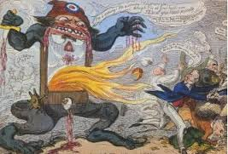

Disponível em: <http://goo.gl/GYKvFd>. Acesso em: 03 nov. 2013.

A charge faz referência a um dos momentos mais importantes da Revolução Francesa.

- Identifique qual é esse momento.

23. Explique por que ele foi assim representado na charge.

24. Analise a charge sobre a era napoleônica.

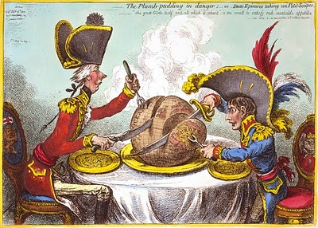
A charge proposta para esta postagem foi produzida no início do século XIX pelo caricaturista inglês James Gillray.

Disponível em: <http://goo.gl/wA0RQv>. Acesso em: 09 nov. 2013.

No século XIX, o uso de charges para demonstrar uma visão a respeito de um governante e de sua forma de governar era muito comum.

a)A partir da charge, explique o que foi o Bloqueio Continental imposto por Napoleão em 1806.

25. Identifique dois de seus objetivos.

